上海中医药大学
生物特征统一管理平台使用手册

一、前言 3
二、用户操作流程 3
2.1 登录 3
2.2 授权 4
2.2.1 授权-方式一 4
2.2.2 授权-方式二 7
2.3人像采集 12
2.4 取消授权 16
2.4.1 取消单个场景授权 16
2.4.1.1单个取消授权的场景如何再次授权使用？ 18
2.4.2 解除全部授权 21
三、其他平台功能介绍 22
3.1 公告 22
3.2 应用 23
3.3 个人中心 26
3.4统一拍照 27
3.5 帮助中心 28
3.6 应急上传 29
四、 联系我们 30

一、前言
为更好地服务于上海中医药大学在校师生，促进我校管理水平精细化、智能化，推动智慧校园建设迈上新的台阶。学校建设了集用户授权、应用授权、人像采集、人像核验、人像存储、人像分发、人像核销、人像溯源等功能为一体的生物特征统一管理平台。
此使用手册旨在帮助用户能够快速地掌握和使用此平台的各项功能。

二、用户操作流程

2.1 登录
登录“AI上中医”APP，在服务里找到“人脸识别数据采集”应用，点击进入：
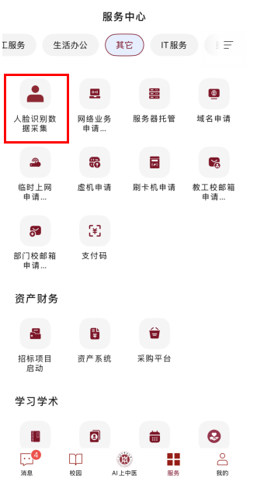
图例 “人脸识别数据采集”应用
进入后会弹出授权协议弹窗，可点击“《用户协议》《隐私协议》《人脸识别技术应用系统数据及服务应用范围说明》查看协议内容”：
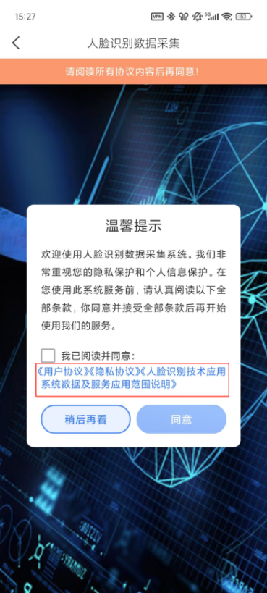
图例 进入“人脸识别数据采集”应用
其中，《用户协议》是用户使用协议；《隐私协议》是用户隐私内容相关的协议规定；《人脸识别技术应用系统数据及服务应用范围说明》介绍了照片流向的下游应用，应用的数据范围、系统、目的、场景和时间等相关规定。

2.2 授权
为方便用户使用，用户在“人脸识别数据采集”应用中任意地方同意协议（《用户协议》《隐私协议》《人脸识别技术应用系统数据及服务应用范围说明》）即会默认授权用户数据给现有的场景使用。
用户可以在进入“人脸识别数据采集”应用时就授权同意协议，具体操作指南见【2.2.1授权-方式一】。 用户也可以选择先进入应用了解查看，在确定需要使用相关服务后再进行授权同意协议和其他相关操作，具体操作指南见【2.2.2 授权-方式二】。

2.2.1 授权-方式一
点击协议查看内容：
图例 点击协议查看内容
查看时下方提示“请上滑展示浏览完整内容”，并展示阅读倒计时：
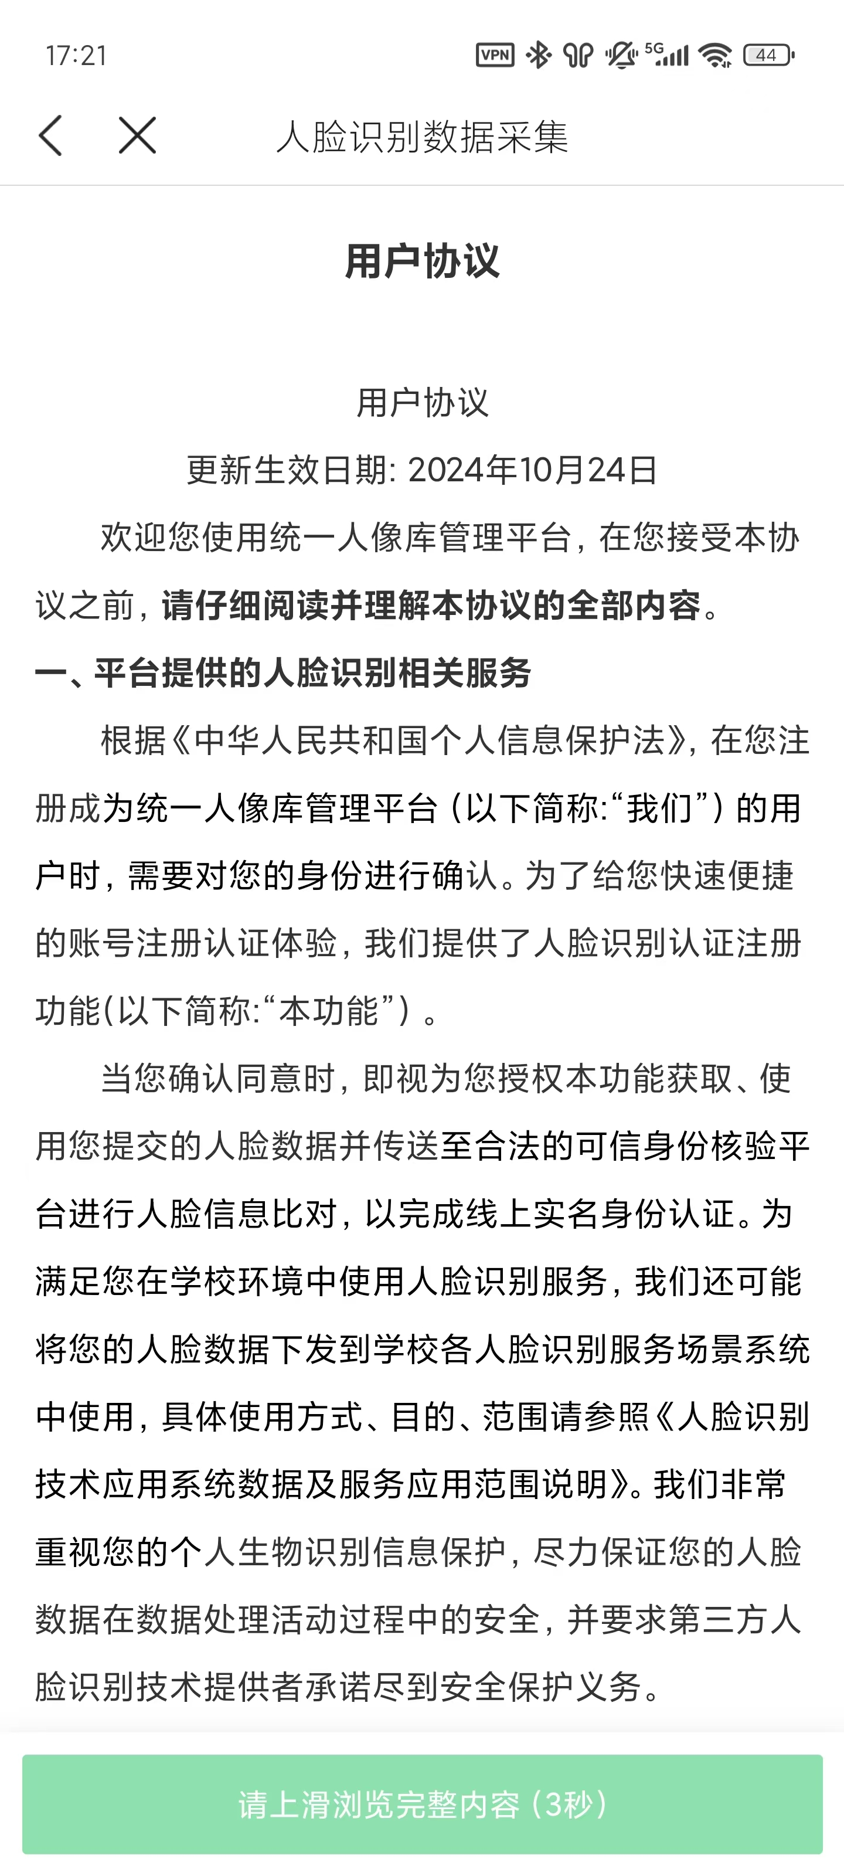
图例 协议内容
请认真阅读完协议内容并等浏览倒计时结束后，点击“我已阅读并同意协议内容”：
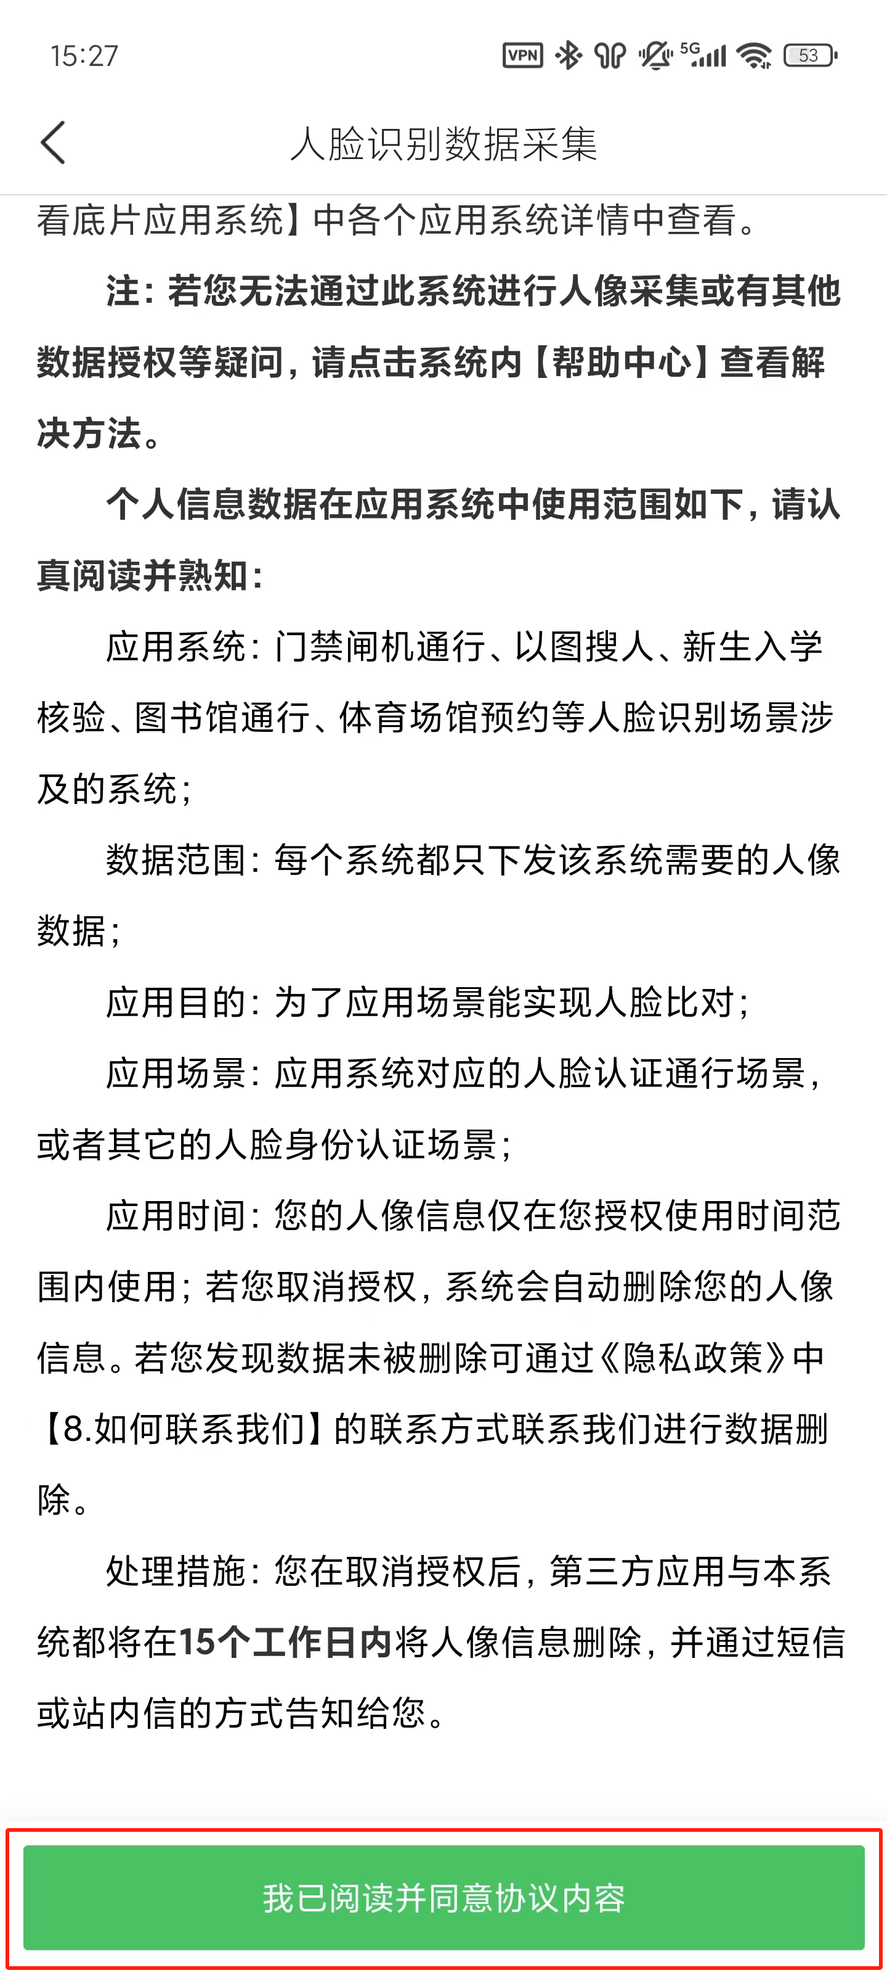
图例 阅读完后点击“我已阅读并同意协议内容”
点击“我已阅读并同意协议内容”后会跳转至授权勾选页面，请勾选并点击“同意”按钮。这表示用户同意了协议，并进入“人脸识别数据采集”应用：
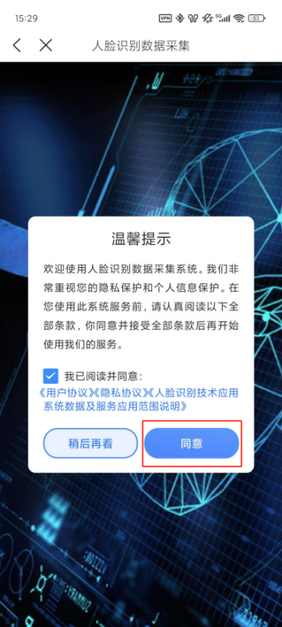
图例 点击同意协议

2.2.2 授权-方式二
若您想先进入应用了解后再同意协议，可点击“稍后再看”先行查看应用功能与内容（但相关内容仅限查看，不可使用）。
点击“稍后再看”按钮：
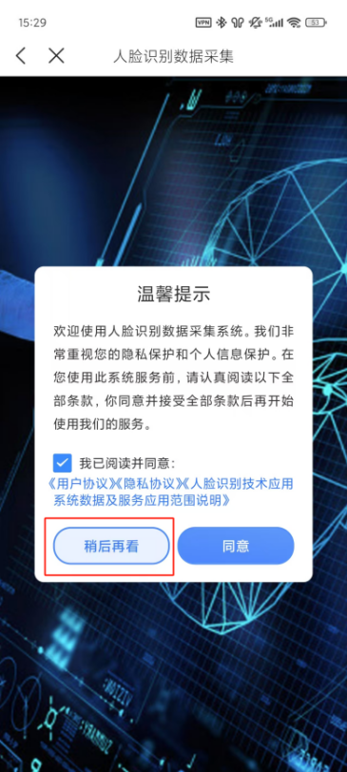
图例 稍后再看
进入主页后，页面上方会有提示信息（提示：系统还未获取您的授权，请在个人中心完成协议授权）：
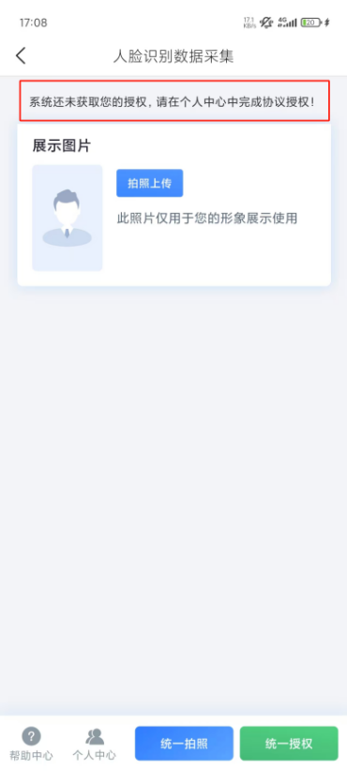
图例 首页及未授权提示信息
若您需要使用相应的功能（例如：拍照上传、统一拍照、统一授权等功能按钮）时会弹出同意协议提示弹窗，您需要阅读并同意协议后才可使用系统：
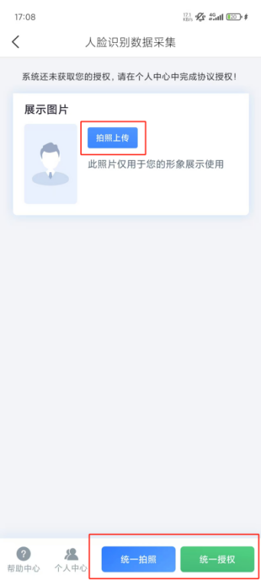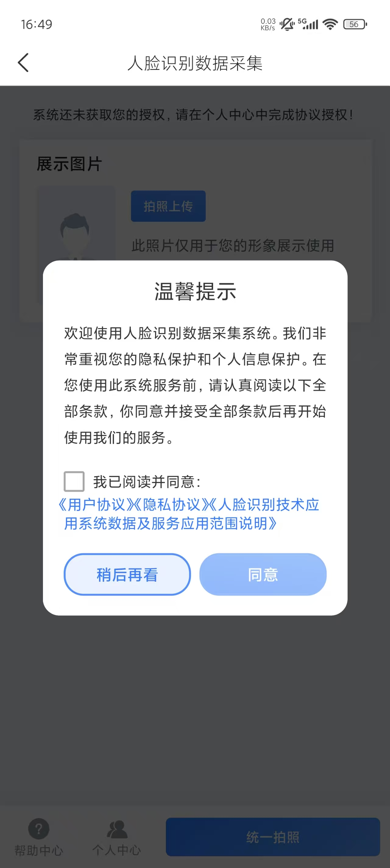
图例 使用相关功能会弹出同意协议弹窗
您也可在页面底部点击“个人中心”：
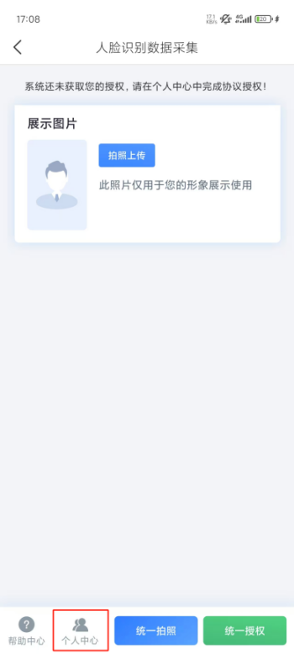
图例 个人中心
点击“授权管理”，点击“统一授权”，即可进行同意协议操作：
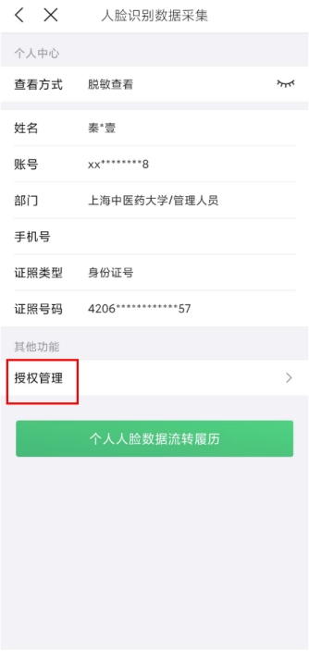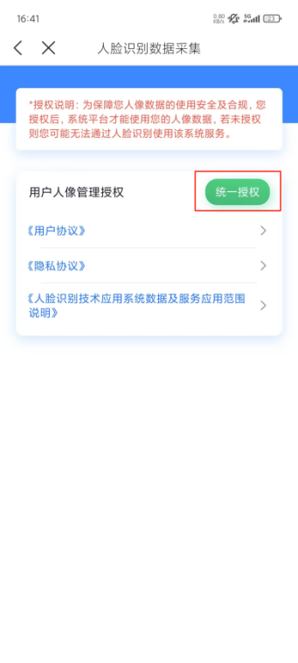
图例 通过“个人中心→授权管理→统一授权”同意协议
接下来是阅读并同意协议的流程，首先，点击协议查看协议内容：
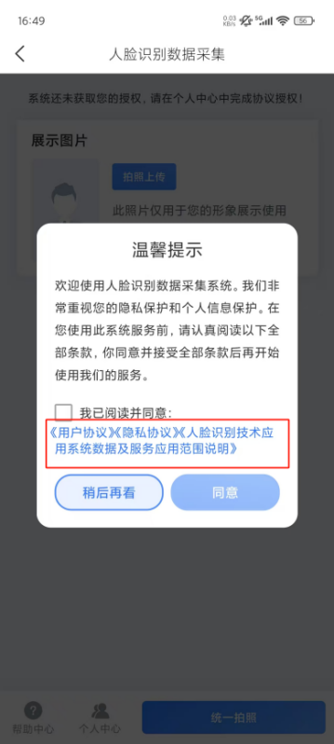
图例 弹窗里点击协议查看内容
查看时下方提示“请上滑展示浏览完整内容”，并展示阅读倒计时：
图例 协议内容
请认真阅读完协议内容并等浏览倒计时结束后，点击“我已阅读并同意协议内容”：
图例 阅读完后点击“我已阅读并同意协议内容”
点击“我已阅读并同意协议内容”后会跳转至授权勾选页面，勾选并点击“同意”按钮，即可完成同意协议的操作：
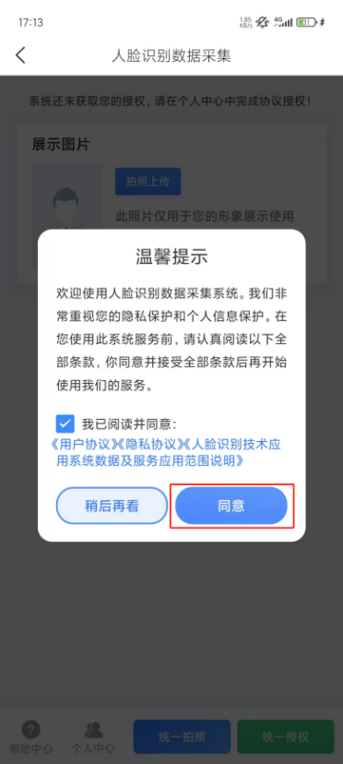
图例 点击“同意”按钮以同意协议

2.3人像采集
授权同意协议后，到达主页。页面上方会展示脱敏后的个人信息。根据下方的拍照提示，点击“开始拍照”进行人像采集：
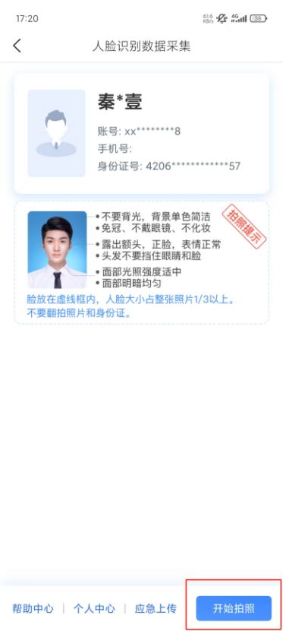
图例 点击“开始拍照”
如未授权相机权限，会弹出授权提示弹窗，点击设置，跳转应用设置页面，授权相机使用权限：
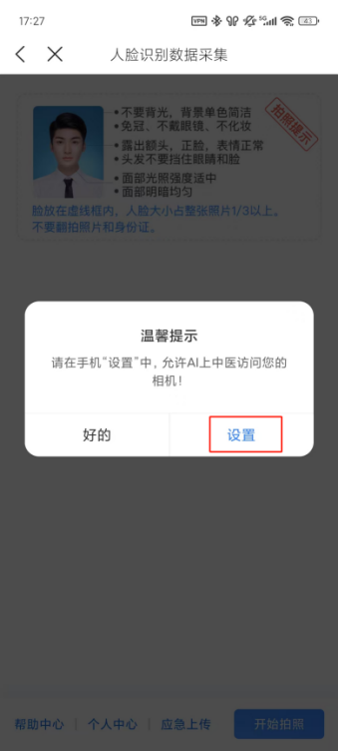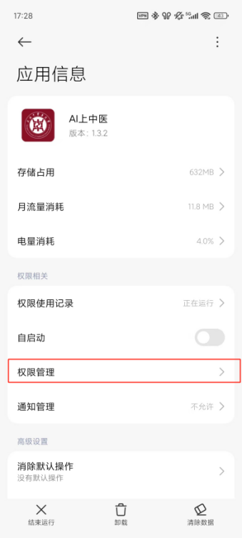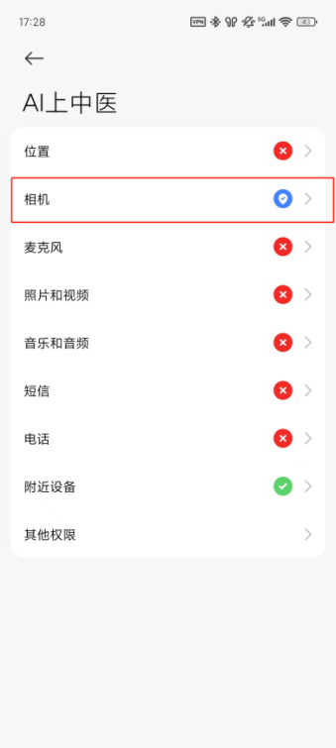
图例 设置相机权限（安卓手机示例）
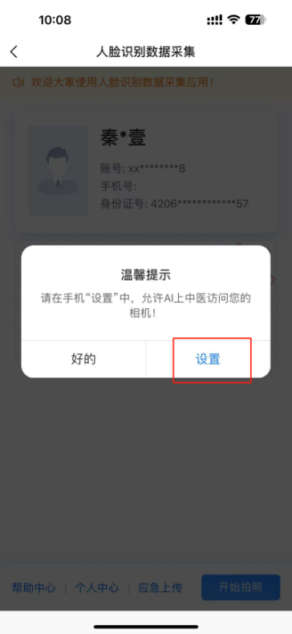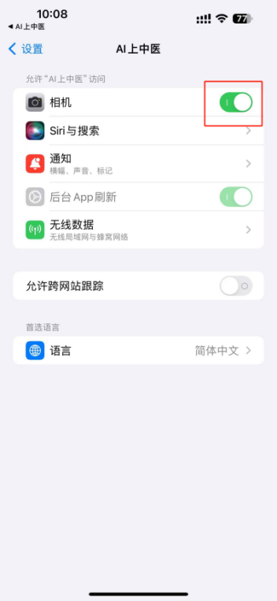
图例 设置相机权限（苹果手机示例）
授权相机权限后（若没有立刻生效，请退出后重新进入应用），进入照片拍摄页面，请将人脸正置于白色人像框中，点击下方红色按钮即可拍摄：
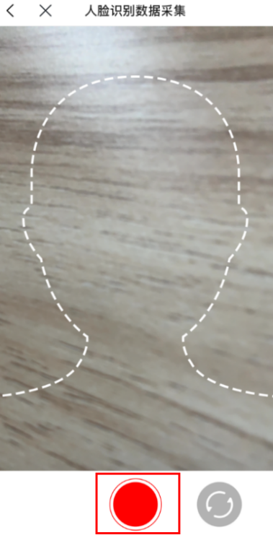
图例 照片拍摄功能
拍摄成功后，点击“上传”按钮，可上传照片并转到照片核验过程页面：
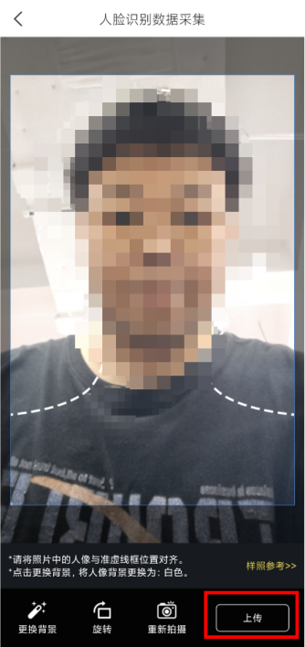
图例 点击“上传”按钮
进入核验页面里展示核验中：
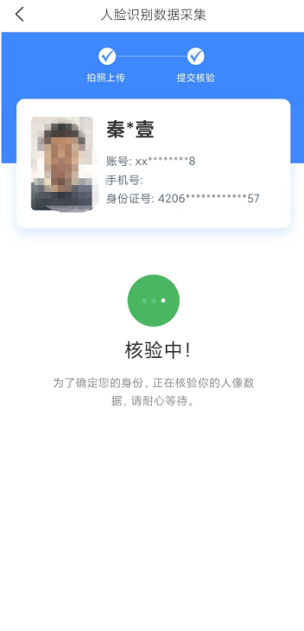
图例 核验中
核验完成后返回核验成功或核验失败，核验成功则表示已完成采集。若核验失败，可根据页面上提示的失败原因重新拍摄：核验需要一定的时间，请耐心等待，较慢的情况下可能需要十几秒，用户可以退出，后续再进来确认核验结果。
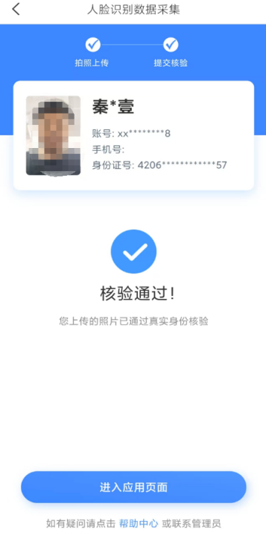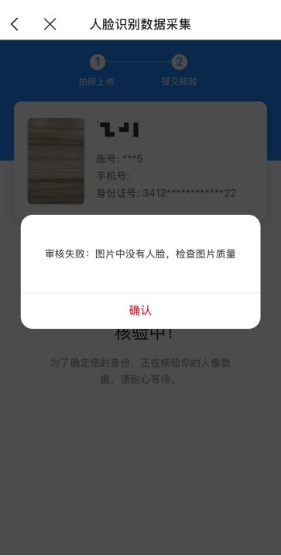
图例 核验通过与核验失败
核验成功后，点击“进入应用页面”。可以查看采集的照片，在页面里罗列了当前系统使用的照片采集标准和应用场景：
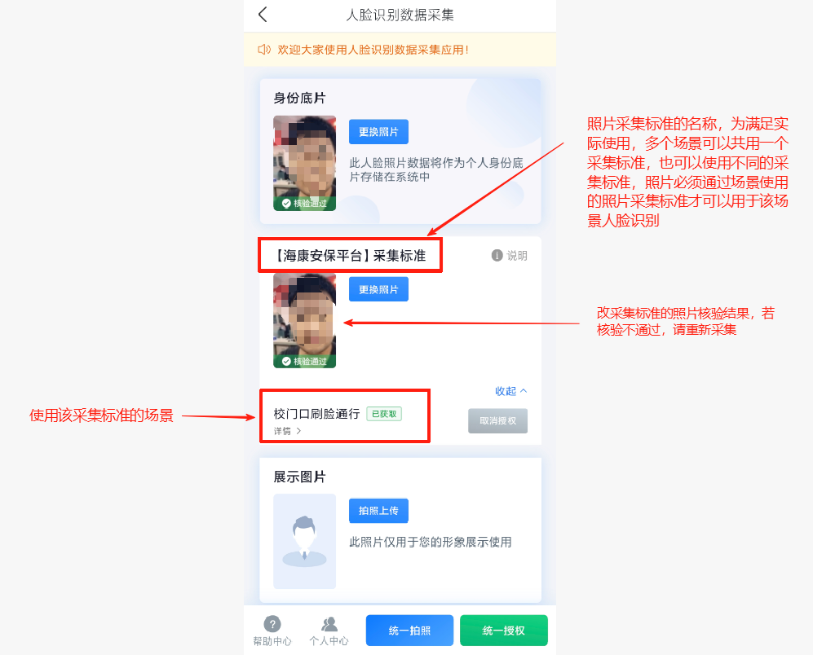
图例 采集完照片之后的应用页面
注意：如授权使用某个场景，照片需通过该场景的照片采集标准的核验过程之后才能正常给该场景使用，如照片在某个采集标准核验不通过，可重新采集核验不通过的照片。

2.4 取消授权
注意：仅有效状态用户（校本部在职教职工和在籍学生）可以使用平台，用户状态无效后（例如教职工离职、学生毕业等），自动解除该用户在平台内所有授权，并停止应用场景使用用户照片数据。
用户在使用平台期间，如不想授权个别场景使用照片，可按需取消个别场景的授权，具体操作指南见【2.4.1 取消单个场景授权】。
如用户不想再使用此系统，可选择解除此系统的全部授权，具体操作指南见【2.4.2 解除全部授权】，解除全部授权后会取消所有场景的授权，并解除此前同意的协议（《用户协议》《隐私协议》《人脸识别技术应用系统数据及服务应用范围说明》）。

2.4.1 取消单个场景授权
如因其他原因不再想授权相应的场景使用照片时，可取消单个场景的授权。首先，点击对应场景的“取消授权”按钮到达应用详情页面：
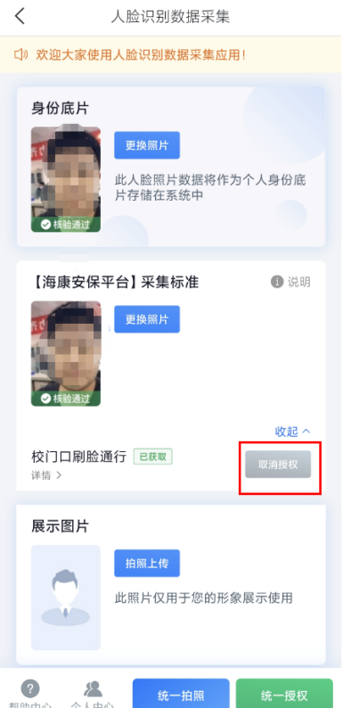
图例 点击“取消授权”
在应用详情页面，点击“解除授权”：
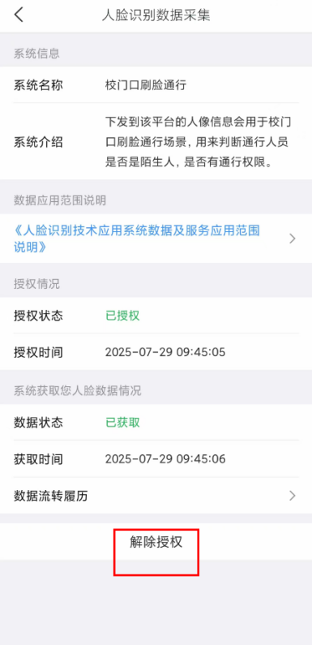
图例 点击“解除授权”
在弹出的确认页面，点击“确认解除授权”：
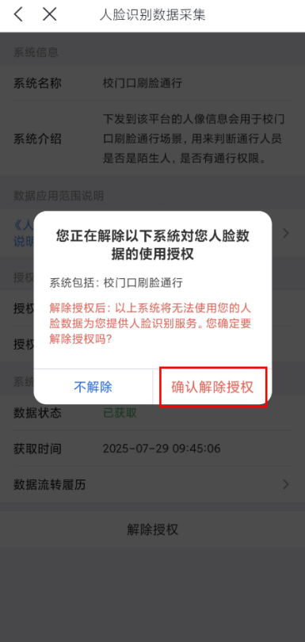
图例 点击“确认解除授权”以解除对该场景的授权
解除该场景授权后，系统会通知该场景删除您的个人照片数据（用户在该场景无法再使用人脸识别功能）。

2.4.1.1单个取消授权的场景如何再次授权使用？
取消授权的场景，会有一个“立即授权”按钮，用户可对取消授权的场景按需再次授权使用，流程如下：
点击对应场景的“立即授权”按钮：
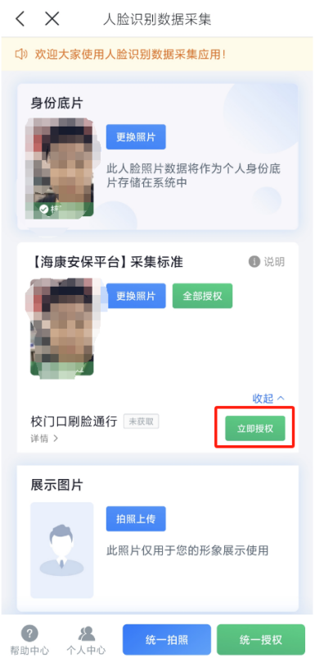
图例 点击“立即授权”
弹出授权页面，根据提示点击“同意授权”按钮：
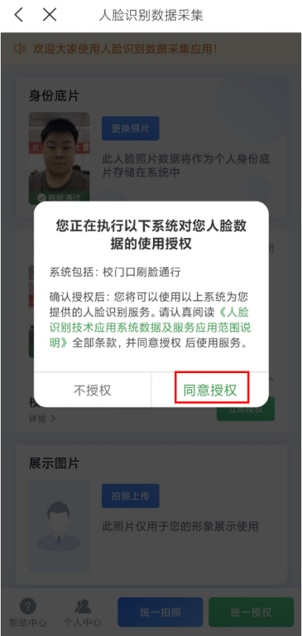
图例 点击“同意授权”
同意授权之后，场景即可恢复授权：
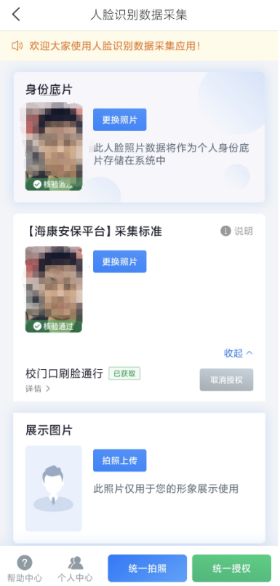
图例 恢复授权后的场景
为方便用户使用，对于取消授权的场景，提供按照片采集标准来给场景恢复授权的方式，见下图，可点击对应采集标准的“全部授权”按钮给使用该采集标准的全部场景一起恢复授权使用：
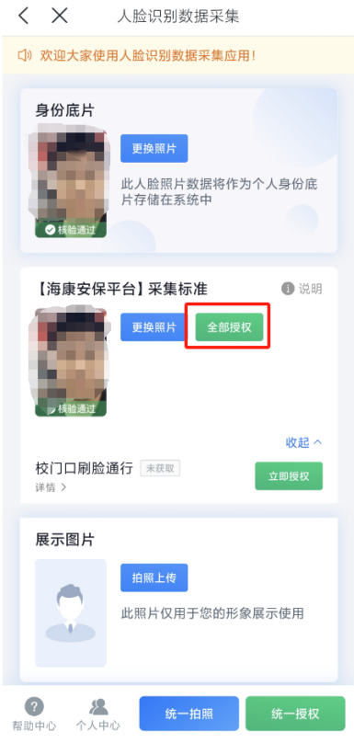
图例 根据照片采集标准给场景授权
为方便用户使用，提供“统一授权”快捷按钮，用来对选定的场景都一并授权使用。
点击“统一授权”，勾选对应采集标准或勾选全部单选框，点击“全部授权”，在弹框里点击“同意授权”来对所选场景应用一起恢复授权使用：
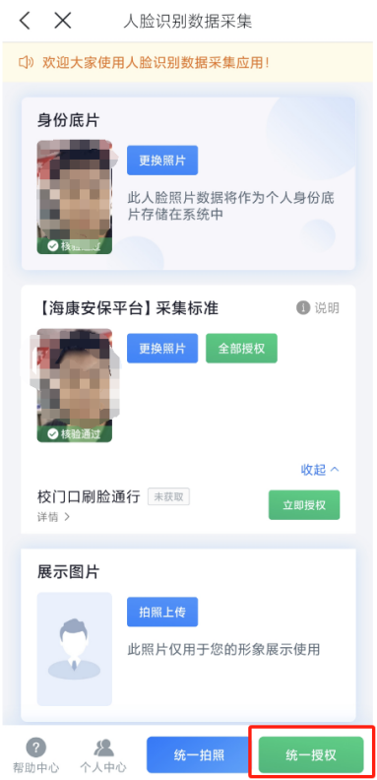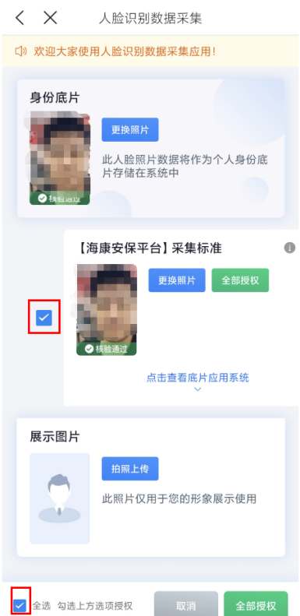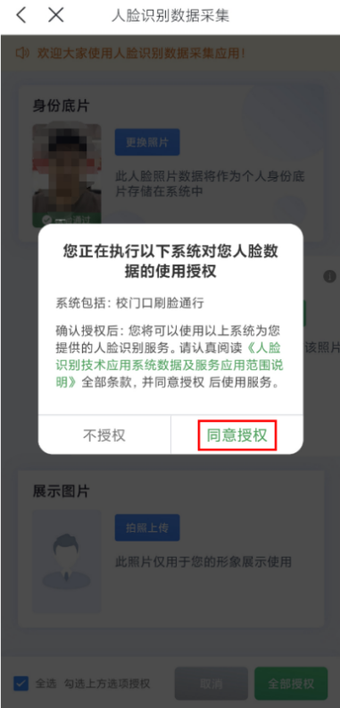
图例 统一授权

2.4.2 解除全部授权
如因其他原因不再使用此系统，可在个人中心，点击授权管理，点击解除授权：
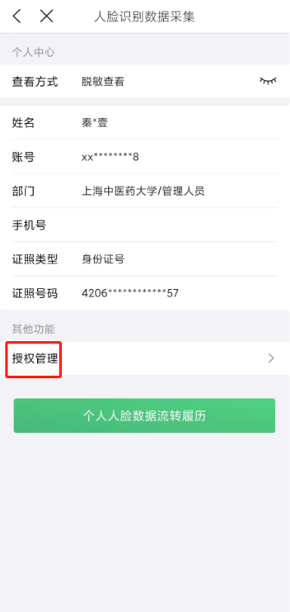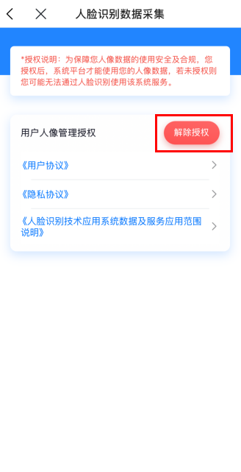
图例 个人中心 → 授权管理 → 解除授权
弹出提示“您正在解除所有平台授权”，点击确认：
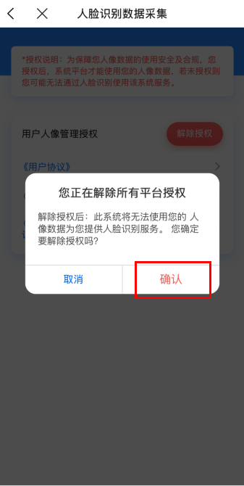
图例 点击“确认”解除所有平台授权
注意：解除授权的场景，系统会通知该场景立刻删除用户照片数据（用户在该场景不能使用人脸识别功能）。
另外，如用户使用了本小节解除全部授权的方式，在解除全部授权后的15天内可以选择恢复授权，恢复后系统恢复至解除授权前的状态（包括此前已授权的场景也会恢复授权），用户可继续此系统（此前采集的照片依然可继续使用）。
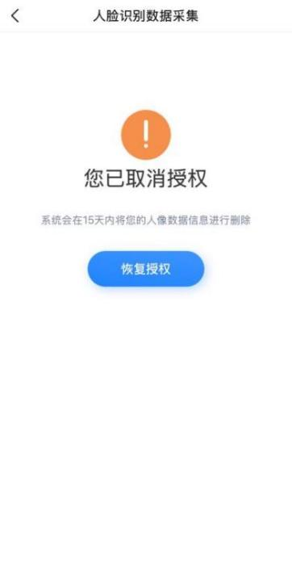
图例 15天内可恢复授权
如未在规定时间内恢复授权，生物特征管理平台将彻底删除用户采集过的人脸照片数据，无法恢复。后续用户若想重新使用此系统，需重新采集照片。

三、其他平台功能介绍

3.1 公告
若应用有最新公告发布，用户进入后，首页会弹出公告通知弹窗。
点击“我知道了”可直接进入应用页面：
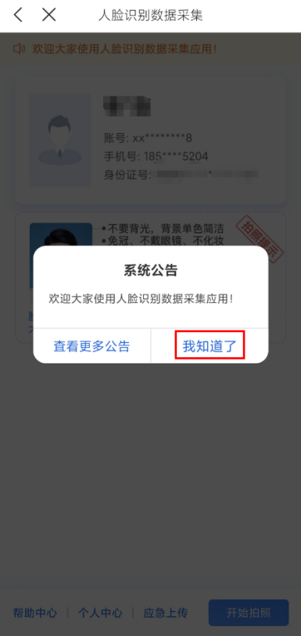
图例 公告弹出框
点击“查看更多公告”到达公告列表页面查看更多公告：
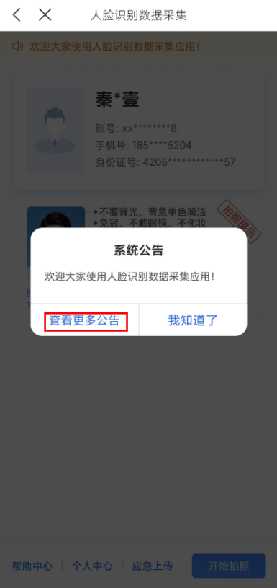
图例 点击“查看更多公告”

3.2 应用
点击应用下方的“详情”按钮可查看应用的详细信息：
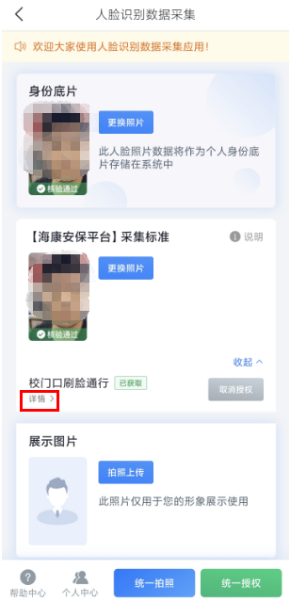
图例 点击“详情”查看应用详细信息
应用详情里可以查看数据应用范围说明，授权情况，系统获取您人脸数据情况等信息：
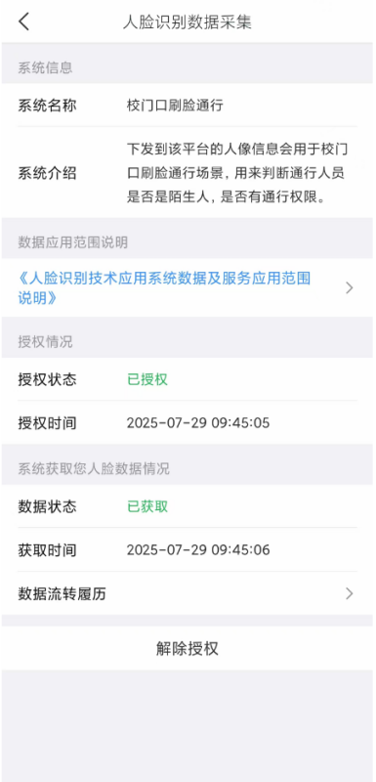
图例 应用详情示例
点击【数据流转履历】查看数据在当前应用的流转情况：
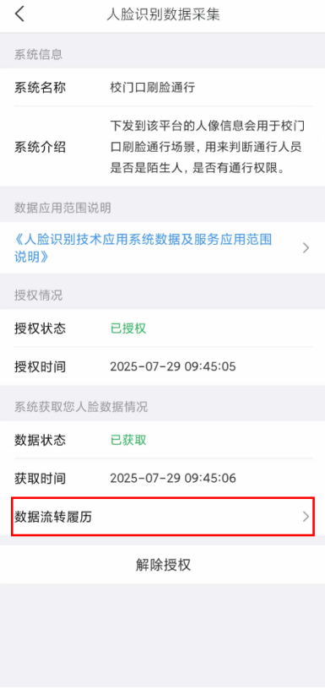
图例 点击查看数据流转履历
点击【人脸识别技术应用系统数据及服务应用范围说明】可查看已同意的该协议内容：
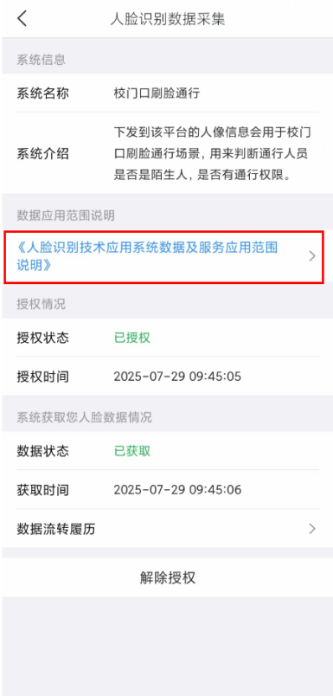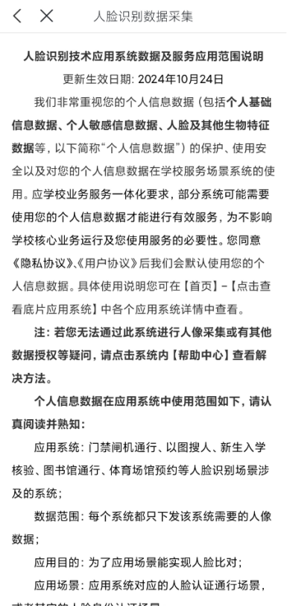
图例 点击查看数据应用范围说明
场景未授权时，点击“立即授权”可对此场景做授权。场景已授权时，点击“解除授权”可解除此对场景的授权：
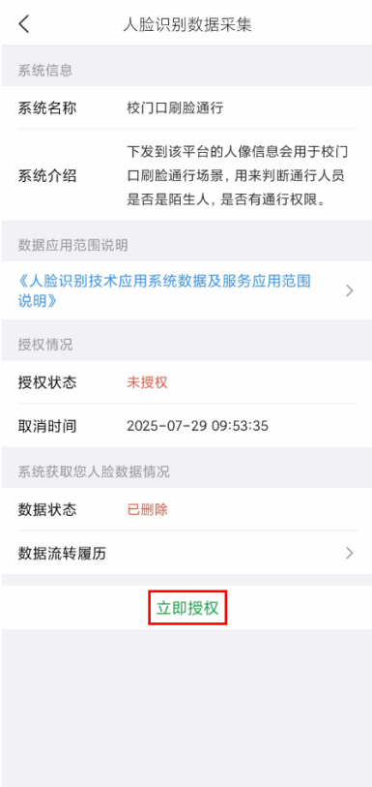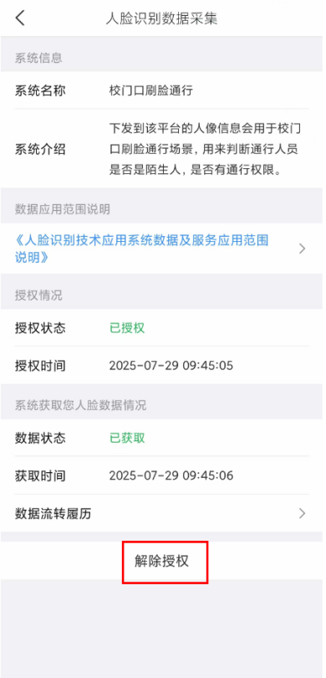
图例 “立即授权”和“解除授权”

3.3 个人中心
点进入个人中心可查看个人信息：
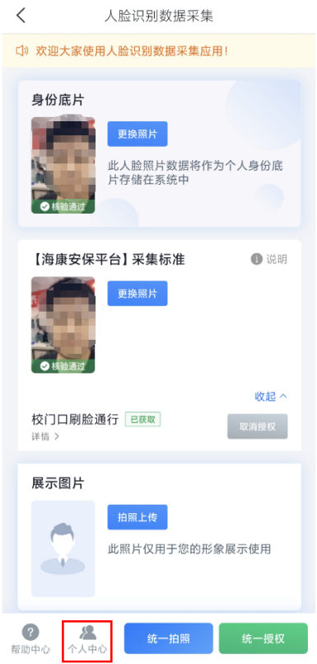
图例 点击“个人中心”
个人中心页面上方展示脱敏的个人信息，包括姓名、账号、部门、手机号、证照类型、证照号码，点击可查看明文。点击“授权管理”可进入授权管理页面管理授权。点击“个人人脸流转履历”可查看自己的人脸数据流向。
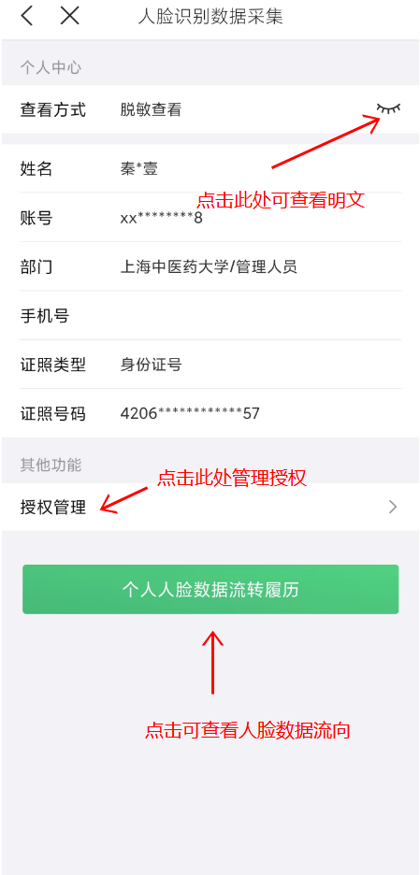
图例 个人中心

3.4统一拍照
点击“统一拍照”可进行勾选相应的照片采集标准或勾选全选，对勾选的采集标准下的照片进行采集或更换，具体采集请参照采集流程。
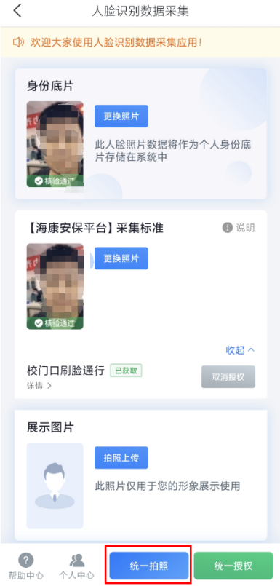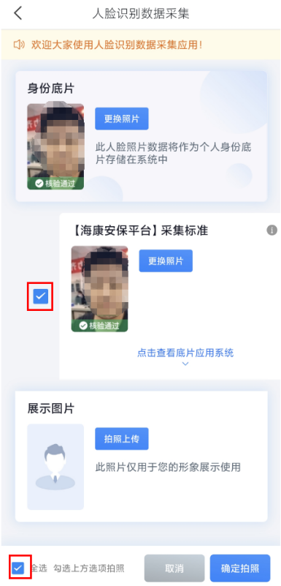
图例 统一拍照

3.5 帮助中心
点击帮助中心，进入帮助中心页面：
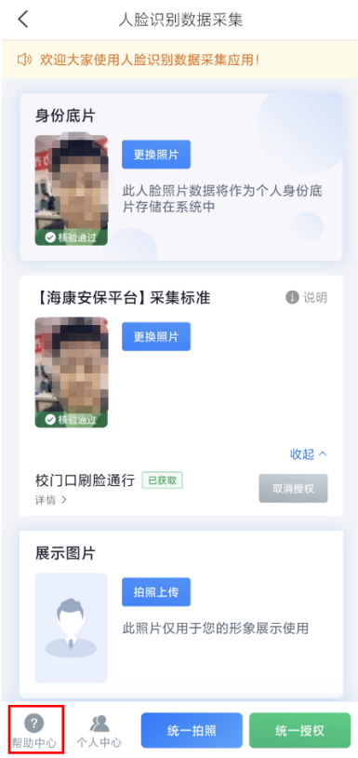
图例 点击“帮助中心”
帮助中心页面拥有快捷引导，问答知识库，人工求助，三种帮助指引。用户如遇到问题可在以上三种帮助方式中进行寻求帮助。
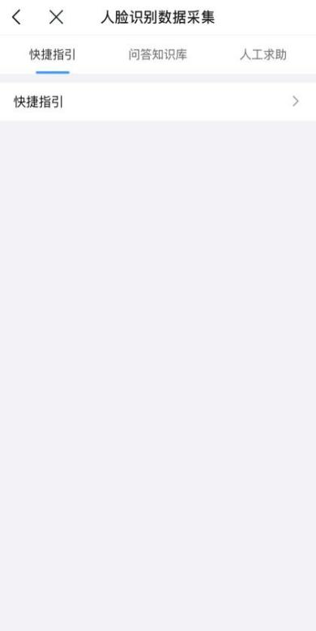
图例 帮助中心页面

3.6 应急上传
拍摄页面会展示“应急上传”按钮，如遇到点击“开始拍照”无法调用相机，无法拍照或想选择图库照片时，可点击进行“应急上传”选择相机进行拍照或相册选择照片。
=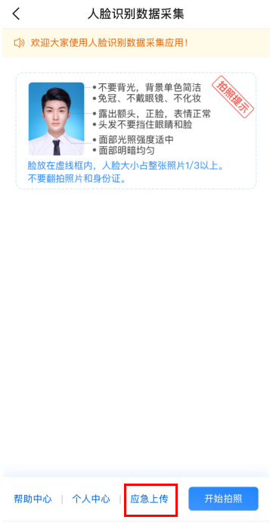 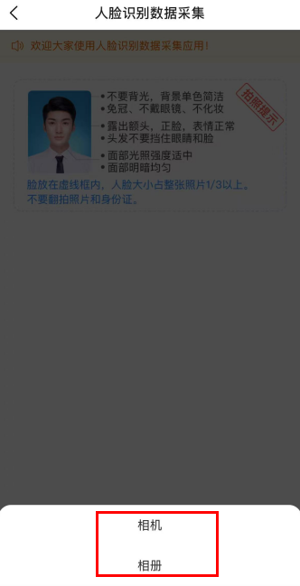
图例 应急上传

联系我们
若您在使用过程中遇到任何疑问或者困难，欢迎以电话或现场等方式咨询我们：
电话： 51322667
现场： 图书馆904

